Steekkaart Gaschromatografie
Gas Chromatography- Definition, Principle, Parts, Steps, Uses (microbenotes.com)

Gas chromatography | GC (youtube.com)
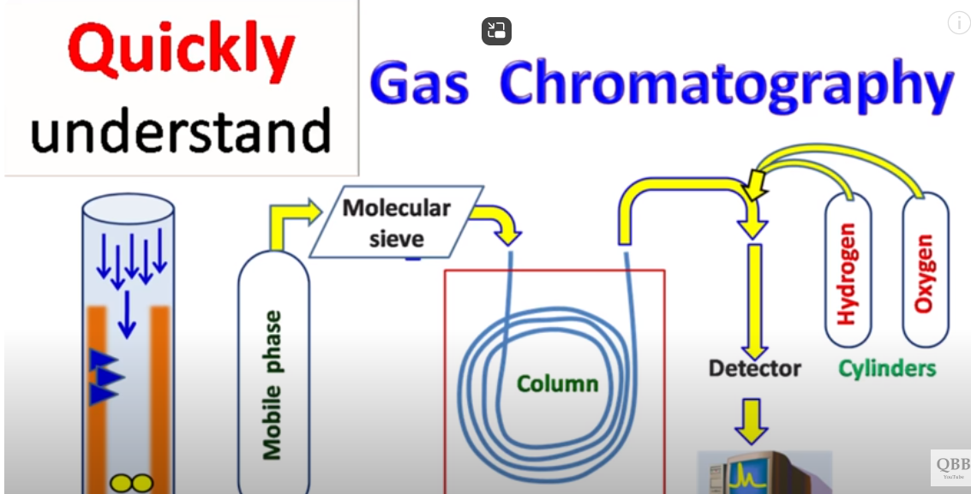

Principe van Gaschromatografie

Het evenwicht voor gaschromatografie is partitionering, en de componenten van het monster zullen zich verdelen (d.w.z. verdelen) tussen de twee fasen: de stationaire fase en de mobiele fase.
Verbindingen die een grotere affiniteit hebben voor de stationaire fase brengen meer tijd door in de kolom en elueren dus later en hebben een langere retentietijd (Rt) dan monsters die een hogere affiniteit hebben voor de mobiele fase.
Affiniteit voor de stationaire fase wordt voornamelijk bepaald door intermoleculaire interacties en de polariteit van de stationaire fase kan worden gekozen om interacties en dus de scheiding te maximaliseren.
Ideale pieken zijn Gauss-verdelingen en symmetrisch, vanwege de willekeurige aard van de analytinteracties met de kolom.
- De scheiding wordt dus bereikt door het monster te verdelen tussen het gas en een dunne laag van een niet-vluchtige vloeistof die op een vaste ondergrond wordt gehouden.
- Een monster dat de opgeloste stoffen bevat, wordt in een verwarmd blok geïnjecteerd, waar het onmiddellijk wordt verdampt en als een dampprop door de draaggasstroom in de kolominlaat wordt geveegd.
- De opgeloste stoffen worden geadsorbeerd door de stationaire fase en vervolgens gedesorbeerd door een vers draaggas.
- Het proces wordt in elke plaat herhaald terwijl het monster naar de uitlaat wordt verplaatst.
- Elke opgeloste stof zal met zijn eigen snelheid door de kolom reizen.
- Hun banden zullen zich scheiden in verschillende zones, afhankelijk van de verdelingscoëfficiënten en de spreiding van de band.
- De opgeloste stoffen worden de een na de ander geëlueerd in de toenemende en gaan een detector binnen die aan het uittredeuiteinde van de kolom is bevestigd.
- Hier registreren ze een reeks signalen die het gevolg zijn van concentratieveranderingen en elutiesnelheden op de recorder als een tijdsgrafiek versus de samenstelling van de draaggasstroom.
- De verschijningstijd, hoogte, breedte en oppervlakte van deze pieken kunnen worden gemeten om kwantitatieve gegevens op te leveren.

Vereisten/ Instrumentatie van Gaschromatografie
Draaggas in een hogedrukcilinder met bijbehorende drukregelaars en debietmeters
Helium, N₂, H, Argon worden gebruikt als draaggassen.
Helium heeft de voorkeur voor thermische geleidbaarheidsdetectoren vanwege de hoge thermische geleidbaarheid ten opzichte van die van de meeste organische dampen.
N₂ heeft de voorkeur wanneer een groot verbruik van draaggas wordt gebruikt.
Draaggas uit de tank gaat door een tuimelklep, een debietmeter (1-1000 ml/min), capillaire begrenzers en een manometer (1-4 atm).
Het debiet wordt aangepast door middel van een naaldventiel dat op de basis van de debietmeter is gemonteerd en wordt geregeld door capillaire begrenzers.
Het bedrijfsrendement van de gaschromatograaf is rechtstreeks afhankelijk van het handhaven van een constante gasstroom.
Injectiesysteem voor monsters
Vloeistofmonsters worden geïnjecteerd door een microspuit met een naald die door een zelfschalend, silicium-rubber septum in een verwarmd metalen blok wordt gestoken door een weerstandsverwarmer.
Gasvormige monsters worden geïnjecteerd door een gasdichte spuit of via een bypass-lus en kleppen.
Typische monstervolumes variëren van 0,1 tot 0,2 ml.
De scheidingskolom
Het hart van de gaschromatografie is de kolom die is gemaakt van metalen die in U-vorm zijn gebogen of opgerold in een open spiraal of een platte pannenkoekvorm.
Koper is bruikbaar tot 250⁰
Swege slotbeslag maakt het inbrengen van de kolom eenvoudig.
Er worden kolommen van verschillende groottes gebruikt, afhankelijk van de vereisten.
Vloeibare fasen
Er is een oneindige verscheidenheid aan vloeibare fasen beschikbaar, alleen beperkt door hun vluchtigheid, thermische stabiliteit en het vermogen om de steun nat te maken.
Geen enkele fase zal dienen voor alle scheidingsproblemen bij alle temperaturen.
Niet-polair – Parafin, squalaan, siliconenvetten, apiezon L, siliconengomrubber. Deze materialen scheiden de componenten in volgorde van hun kookpunt.
Intermediaire polariteit – Deze materialen bevatten een polaire of polariseerbare groep op een lang niet-polair skelet dat zowel polaire als niet-polaire opgeloste stoffen kan oplossen. Bijvoorbeeld. Diethylhexylftalaat wordt gebruikt voor de scheiding van alcoholen met een hoog kookpunt.
Polair – Carbowassen – Vloeibare fasen met een groot aandeel polaire groepen. Scheiding van polaire en niet-polaire stoffen.
Waterstofbruggen – Polaire vloeistoffasen met een hoge waterstofbinding, bijv. glycol.
Specifieke doelfasen – Vertrouwen op een chemische reactie met opgeloste stof om scheidingen te bereiken. AgNO3 in glycol scheidt bijvoorbeeld onverzadigde koolwaterstoffen.
Ondersteunt
De structuur en oppervlakte-eigenschappen van de steunmaterialen zijn belangrijke parameters, die respectievelijk de efficiëntie van de drager en de mate van scheiding bepalen.
De steun moet inert zijn, maar in staat zijn om een groot volume vloeibare fase als een dunne film over het oppervlak te immobiliseren.
Het oppervlak moet groot zijn om ervoor te zorgen dat er snel een evenwicht wordt bereikt tussen stationaire en mobiele fasen.
De ondersteuning moet sterk genoeg zijn om storingen bij het hanteren te weerstaan en moet in een uniform bed kunnen worden verpakt.
Diatomeeënaarde, kiezelgoer behandeld met Na 2CO 3 voor 900⁰ C veroorzaakt de deeltjesfusie tot grovere aggregaten.
Glasparels met een laag oppervlak en een lage porositeit kunnen worden gebruikt om tot 3% stationaire fasen te coaten.
Er worden ook poreuze polymeerkorrels gebruikt die verschillen in de mate van vernetting van styreen met alkylvinylbenzeen die stabiel zijn tot 250⁰
Detector
Detectoren detecteren de aankomst van de gescheiden componenten en geven een signaal.
Deze zijn ofwel concentratieafhankelijk ofwel massa-afhankelijk.
De detector moet zich dicht bij de uitgang van de kolom en de juiste temperatuur bevinden om ontbinding te voorkomen.
Recorder
De recorder moet over het algemeen 10 mv (volledige schaal) zijn, uitgerust met een snel reagerende pen (1 sec of minder). De recorder moet worden aangesloten met een reeks weerstanden van goede kwaliteit die over de ingang zijn aangesloten om de grote signalen te verzwakken.
Een integrator kan een goede aanvulling zijn.

Stappen die betrokken zijn bij Gaschromatografie

Stap 1: Monsterinjectie en verdamping
- Een kleine hoeveelheid te analyseren vloeistofmonster wordt in een spuit opgetrokken.
- De naald van de spuit wordt in de hete injectiepoort van de gaschromatograaf geplaatst en het monster wordt snel geïnjecteerd.
- De injectie van het monster wordt beschouwd als een "punt" in de tijd, dat wil zeggen dat wordt aangenomen dat het hele monster tegelijkertijd de gaschromatograaf binnenkomt, dus het monster moet snel worden geïnjecteerd.
- De temperatuur is ingesteld om hoger te zijn dan de kookpunten van de componenten van het mengsel, zodat de componenten zullen verdampen.
- De verdampte componenten mengen zich vervolgens met de mobiele fase van het inerte gas om naar de te scheiden gaschromatografiekolom te worden getransporteerd.
Stap 2: Scheiding in de kolom
- Componenten in het mengsel worden gescheiden op basis van hun vermogen om te adsorberen op of te binden aan de stationaire fase.
- Een component die het sterkst adsorbeert aan de stationaire fase zal de meeste tijd in de kolom doorbrengen (zal het langst in de kolom worden vastgehouden) en zal dus de langste retentietijd hebben (Rt). Het zal als laatste uit de gaschromatograaf komen.
- Een component die het minst sterk adsorbeert aan de stationaire fase, zal de minste tijd in de kolom doorbrengen (zal het kortst in de kolom worden vastgehouden) en zal daarom de kortste retentietijd (Rt) hebben. Het zal eerst uit de gaschromatograaf komen.
- Als we kijken naar een 2 componenten mengsel waarin component A meer polair is dan component B, dan:
- component A zal een langere retentietijd hebben in een polaire kolom dan component B
- component A zal een kortere retentietijd hebben in een niet-polaire kolom dan component B
Stap 3: Resultaten detecteren en vastleggen
- De componenten van het mengsel bereiken de detector op verschillende tijdstippen vanwege verschillen in de tijd dat ze in de kolom worden vastgehouden.
- Het onderdeel dat het kortst in de kolom wordt vastgehouden, wordt als eerste gedetecteerd. Het onderdeel dat het langst in de kolom wordt vastgehouden, wordt als laatste gedetecteerd.
- De detector stuurt een signaal naar de kaartrecorder wat resulteert in een piek op het kaartpapier. Het onderdeel dat als eerste wordt gedetecteerd, wordt als eerste geregistreerd. Het onderdeel dat het laatst wordt gedetecteerd, wordt als laatste geregistreerd.

Toepassingen van Gaschromatografie

- GC-analyse wordt gebruikt om het gehalte van een chemisch product te berekenen, bijvoorbeeld om de kwaliteit van producten in de chemische industrie te waarborgen; of het meten van giftige stoffen in bodem, lucht of water.
- Gaschromatografie wordt gebruikt bij de analyse van:
- verontreinigende stoffen
in de lucht,
- prestatiebevorderende middelen in urinemonsters
van sporters,
- Olielozingen
- etherische oliën in parfumpreparaat,

- GC is zeer nauwkeurig als het op de juiste manier wordt gebruikt en kan picomol van een stof meten in een vloeistofmonster van 1 ml, of concentraties van delen per miljard in gasvormige monsters.
- Gaschromatografie wordt veel gebruikt in de forensische wetenschap. Disciplines die zo divers zijn als identificatie en kwantificering van vaste drugsdoses (pre-consumptieformulieren), onderzoek naar brandstichting, analyse van verfschilfers en toxicologische gevallen, maken gebruik van GC om verschillende biologische monsters en bewijsmateriaal op de plaats delict te identificeren en te kwantificeren.

Voordelen van Gaschromatografie
- Het gebruik van langere kolommen en een hogere snelheid van draaggas maakt een snelle scheiding in enkele minuten mogelijk.
- Hogere werktemperaturen tot 5000C en de mogelijkheid om elk materiaal om te zetten in een vluchtige component maken gaschromatografie tot een van de meest veelzijdige technieken.
- GC is populair voor omgevingsmonitoring en industriële toepassingen omdat het zeer betrouwbaar is en bijna continu kan worden gebruikt.
- GC wordt meestal gebruikt in toepassingen waar kleine, vluchtige moleculen worden gedetecteerd en met niet-waterige oplossingen.
- GC heeft de voorkeur voor niet-polaire moleculen.

Beperkingen van Gaschromatografie

- De te analyseren verbinding moet stabiel zijn onder GC-bedrijfsomstandigheden.
- Ze moeten een dampdruk hebben die aanzienlijk groter is dan nul.
- Meestal zijn de geanalyseerde verbindingen minder dan 1.000 Da, omdat het moeilijk is om grotere verbindingen te verdampen.
- De monsters moeten ook zoutvrij zijn; Ze mogen geen ionen bevatten.
- Zeer minieme hoeveelheden van een stof kunnen worden gemeten, maar het is vaak vereist dat het monster moet worden gemeten in vergelijking met een monster dat de zuivere, verdachte stof bevat die bekend staat als een referentiestandaard.

